ПРАВИТЕЛЬСТВО ЧЕЛЯБИНСКОЙ ОБЛАСТИ
ГЛАВНОЕ УПРАВЛЕНИЕ ПО ТРУДУ И ЗАНЯТОСТИ НАСЕЛЕНИЯ
ЧЕЛЯБИНСКОЙ ОБЛАСТИ

Занятость и безработица
в Челябинской области

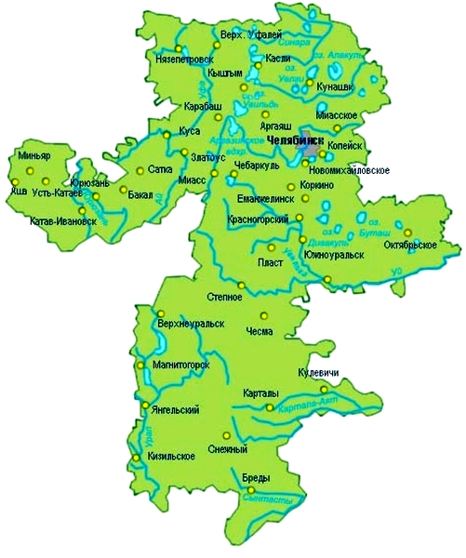
ЭКСПРЕСС – ИНФОРМАЦИЯ

№ 8,
АВГУСТ,
2020 ГОД

г. Челябинск

Обращения в службу занятости.

Численность и состав безработных

В январе-августе 2020 года в Областные казенные учреждения Центры занятости населения городов и районов (далее ЦЗН) за содействием в поиске подходящей работы обратилось 132170 (58088 чел. – здесь и далее в скобках приведены показатели за январь-август 2019 года или на 01.09.2019 г.) чел., что в 2,2 раза больше, чем в январе-августе 2019 года.
Из обратившихся за содействием в поиске подходящей работы 92,9 (78,7) % – граждане, незанятые трудовой деятельностью 55,8 (50,5) % – женщины; 32,8 (29,9) % – ранее не работавшие, ищущие работу впервые.
Численность граждан, признанных безработными, составила 106465 (36513) чел., что в 2,9 раза больше, чем в январе-августе 2019 года.

Динамика численности незанятого населения, состоящего на учете в ЦЗН
На конец  июля | Численность незанятых граждан,  состоящих на учете в ЦЗН, человек | Из них имеют статус  безработного |  | Заявленная  работодателями потребность в работниках,  человек | Коэффициент  напряженности  на рынке труда
На конец  июля |  | человек | % |  | незанятые на одну вакансию | безработные на одну  вакансию
2019 года | 24369 | 21575 | 88,5 | 29374 | 0,83 | 0,73
2020 года | 97870 | 91741 | 93,7 | 31588 | 3,10 | 2,90

Заявленная работодателями потребность в работниках за январь-август 2020 года составила 68522 (87678) вакансии, что на 21,8 % меньше, чем в январе-августе 2019 года.
За отчетный период в ЦЗН обратилось 3245 (3018) чел., уволенных в связи с ликвидацией организаций либо сокращением численности или штата работников организаций, расположенных на территории Челябинской области, что на 7,5 % больше, чем в аналогичном периоде прошлого года. Из обратившихся, уволенных по сокращению, 808 (1087) чел. нашли работу (доходное занятие), снижение на 25,7 %.

Трудоустройство граждан

За отчетный период нашли подходящую работу 27096 (27818) чел., в том числе безработные – 16232 (13382) чел., что, соответственно, на 2,6 % меньше и 21,3 % больше чем в январе-августе 2019 года.
Трудоустроено на временные работы 8847 (11850) чел., в том числе:
несовершеннолетних граждан в возрасте от 14 до 18 лет в свободное от учебы время – 8370 (11165) чел., снижение на 25,0 %;
безработных граждан, испытывающих трудности в поиске работы – 436 (605) чел., снижение на 27,9 %;
безработных граждан в возрасте от 18 до 20 лет, имеющих среднее профессиональное образование и ищущих работу впервые – 41 (80) чел, снижение в 2 раза.
Численность граждан, трудоустроенных на общественные работы, составила 3555 (4762) чел., что на 25,3 % меньше, чем в аналогичном периоде прошлого года.
Государственную услугу по содействию самозанятости получили 1587 (2266) безработных граждан, из них 73 (131) чел. зарегистрировано в качестве индивидуальных предпринимателей, 9 (11) чел. зарегистрировали юридическое лицо.
Государственную услугу по социальной адаптации на рынке труда получили 3323 (4652) безработных гражданина, что на 28,6 % меньше, чем в январе-августе 2019 года.
Удельный вес трудоустроенных граждан в общей численности граждан, обратившихся за содействием в поиске работы, составил 20,5 (47,1) %.

Профориентация и профессиональное обучение

За отчетный период государственную услугу по организации профессиональной ориентации граждан получили 35541 (43666) чел., из них 33484 (40386) – безработных гражданина, что соответственно на 18,6 и 17,1 % меньше показателей прошлого года.
В январе-августе 2020 года численность безработных граждан, приступивших к профессиональному обучению, получению дополнительного профессионального образования, составила 2856 (4285) чел., снижение на 33,3 %. Из числа безработных граждан, приступивших к профессиональному обучению, получению дополнительного профессионального образования, 12,3 (12,3) % – граждане, впервые ищущие работу (ранее не работавшие); 24,0 (26,6) % – граждане, стремящиеся возобновить трудовую деятельность после длительного (более года) перерыва; 25,9 (24,8) % – граждане, проживающие в сельской местности.
.
Движение численности безработных граждан на рынке труда.
Численность безработных и уровень безработицы

За отчетный период снято с учета 36500 (37033) безработных граждан, из них: 44,5 (36,1) % – в связи с трудоустройством; 7,8 (11,6) % – приступили к профессиональному обучению, получению дополнительного профессионального образования; 1,3 (0,6) % – назначена трудовая пенсия; 46,4 (51,7) % – снято по другим причинам.
Индекс движения безработных составил 0,43 (1,01).
На 1 сентября 2020 года уровень регистрируемой безработицы по области составил 4,89 (1,15) % от численности рабочей силы. В 11-ти территориях уровень безработицы ниже среднеобластного. В 32-х муниципальных образованиях этот показатель более 5,0 %: из них в 15-ти – 7,0 % и более: в Нязепетровском и Брединском муниципальных районах более 10 %.
Таким образом, на рынке труда области на 01.09.2020 г., в сравнении с аналогичным периодом прошлого года, наблюдалось увеличение:
численности граждан, обратившихся за содействием в поиске подходящей работы –98485 (24880) чел.;
численности безработных граждан – 91741 (21575) чел.;
уровня регистрируемой безработицы – 4,89 (1,15) %;
напряженности на рынке труда – 3,10 (0,83) незанятые/1вак.;
заявленной организациями области потребности в работниках – 31588 (29374) чел.;
снижение:
удельного веса трудоустроенных граждан в общей численности граждан, обратившихся за содействием в поиске подходящей работы – 20,5 (47,1) %.

Показатели по УФО на 01.09.2020 г.
 | Численность зарегистрированных безработных, человек | Уровень регистрируемой безработицы, %
Уральский федеральный округ | 304826 | 4,82
Курганская область | 23993 | 6,57
Свердловская область | 117361 | 5,52
Тюменская область | 34974 | 4,81
Ханты-Мансийский автономный округ - Югра | 29655 | 3,24
Челябинская область | 91741 | 4,89
Ямало-Ненецкий автономный округ | 7102 | 2,25

